Cara hosting Laravel 9 pada google compute engine

Ketika hendak melakukan hosting pada google compute engine, pastikan akun anda telah tersetting billingnya dan telah membuat project pada GCP console, karena pada tutorial ini akan langsung loncat ke pembahasan bagaimana membuat compute engine dan proses menghosting laravel pada compute engine.

# Membuat Compute Engine

Sebelum hosting kita akan membuat compute engine. **Pertama** anda harus masuk ke dalam menu Compute Engine melalui search bar pada halaman **Dashboard GCP Console**.

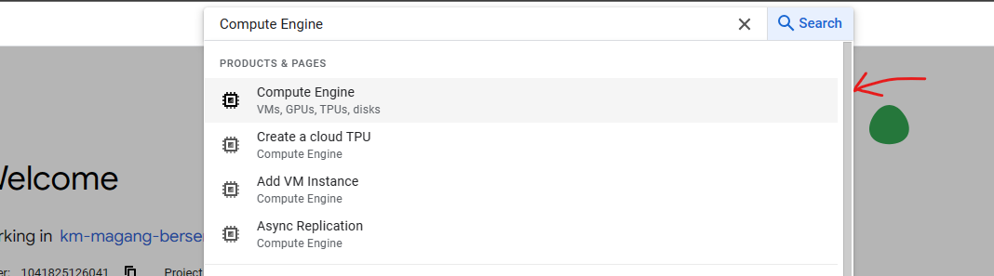

Pada halaman Compute Engine untuk membuat Compute Engine baru, tekan tombol “Create Instance”

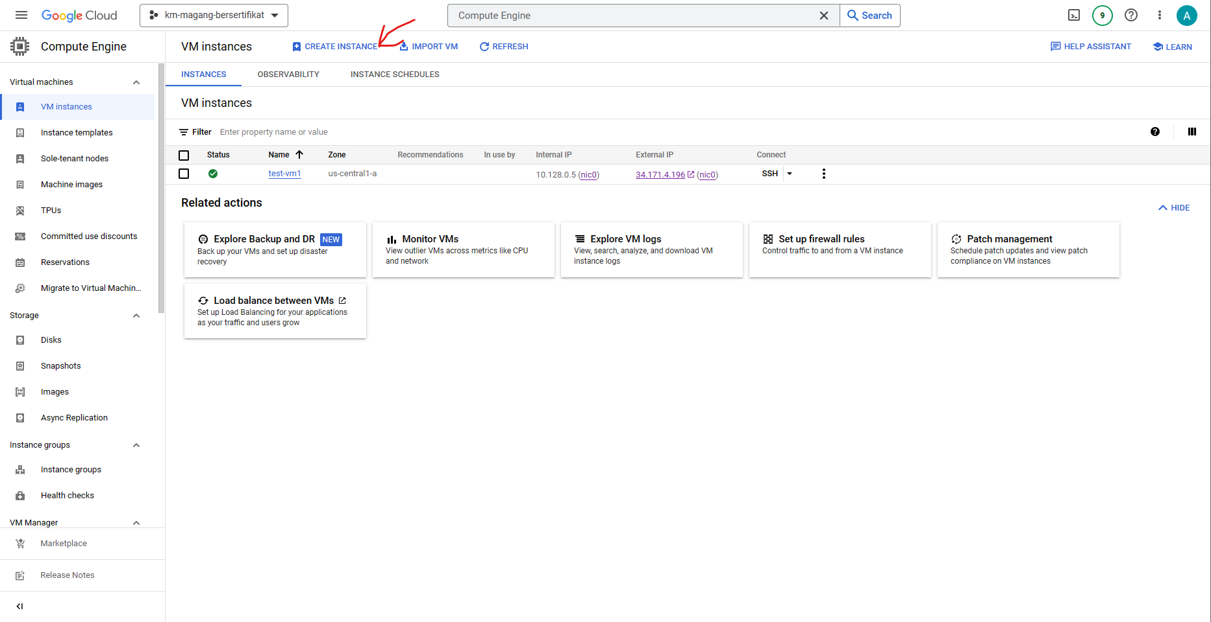

Lalu sesuaikan isian form pada halaman “Create Instance” nya:

**Name**: ini merupakan nama Compute Engine anda, isi bebas. Untuk tutorial ini akan diberi nama “test-vm”

**Region:** us-central1

**Zone**: us-central1-a

**Machine Configuration > series** : pilihlah seri E2

**Machine Configuration > machine type** : pilih tipe e2-micro

**Boot disk > Image**: Debian GNU/Linux 11 (bullseye)

**Firewall > Allow HTTP traffic**: Dicentang

Lalu tekan tombol **Create.** Tunggu beberapa saat sampai status nya berwarna, maka compute engine anda sudah siap digunakan.

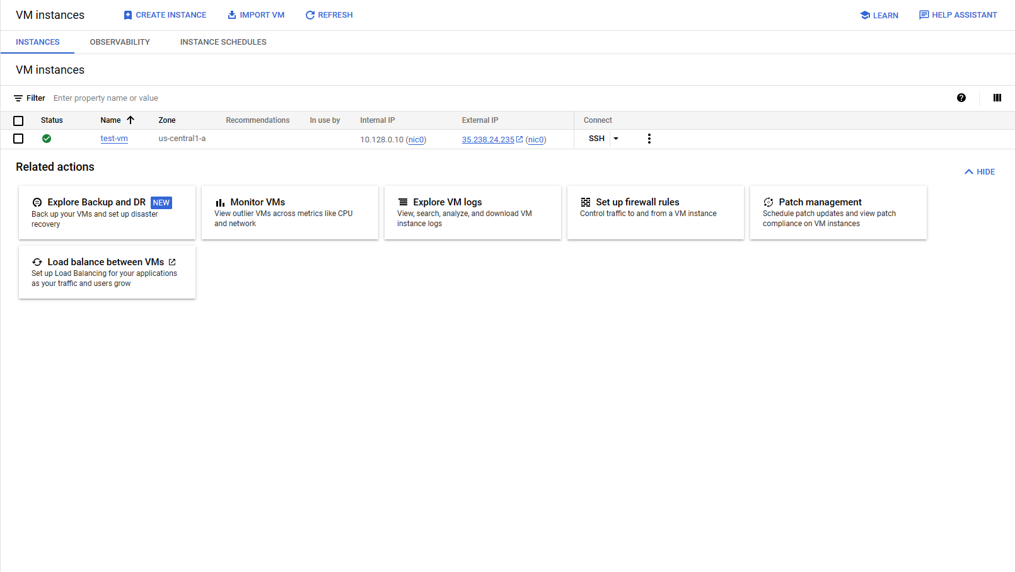

# Setup Compute Engine

Untuk melakukan setup compute engine anda tekan tombol SSH untuk masuk kedalam compute engine menggunakan SSH.

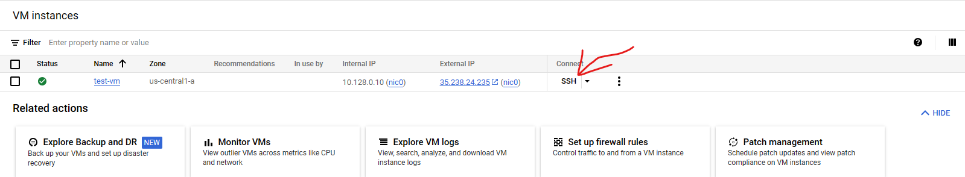

Lalu akan muncul tampilan CLI seperti berikut

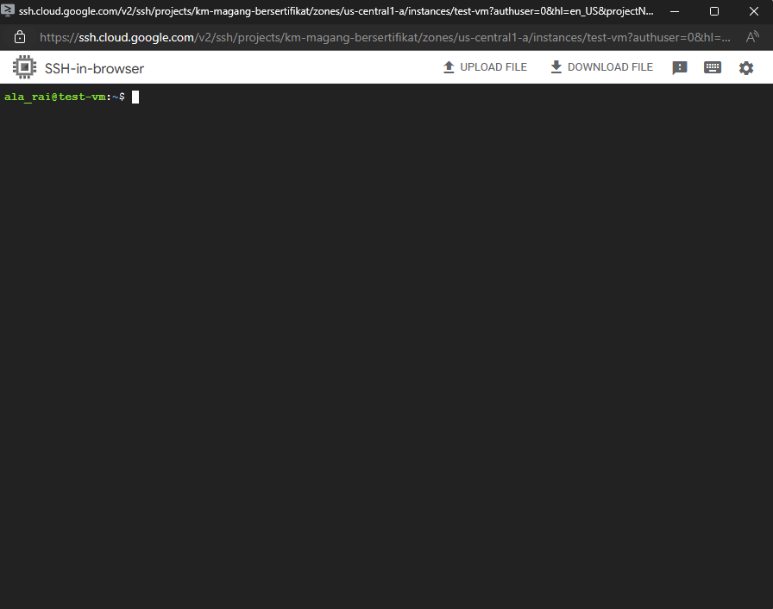

Lalu ikuti perintah-perintah instalasi berikut.

## Instalasi PHP

Hal pertama yang dibutuhkan ketika menjalankan Laravel adalah harus terinstall PHP. Berikut langkah-langkah untuk instalasi PHP. Pastikan jalankan perintah dibawah satu per satu

| sudo apt install -y apt-transport-https ca-certificates |
| --- |

| sudo wget -O /etc/apt/trusted.gpg.d/php.gpg https://packages.sury.org/php/apt.gpg |
| --- |

| echo "deb https://packages.sury.org/php/ $(lsb_release -sc) main" | sudo tee /etc/apt/sources.list.d/php.list |
| --- |

| sudo apt update -y |
| --- |

| sudo apt install -y php8.1 php8.1-cli php8.1-mbstring php8.1-xml php8.1-curl php8.1-mysql git unzip curl |
| --- |

| curl -sS https://getcomposer.org/installer -o composer-setup.php |
| --- |

| sudo php composer-setup.php --install-dir=/usr/local/bin --filename=composer |
| --- |

| sudo a2enmod rewrite |
| --- |

| sudo systemctl restart apache2 |
| --- |

Setelah menjalankan perintah diatas untuk memastikan apakah sudah terinstall dengan baik anda bisa membuka External IP pada bagian ini.  
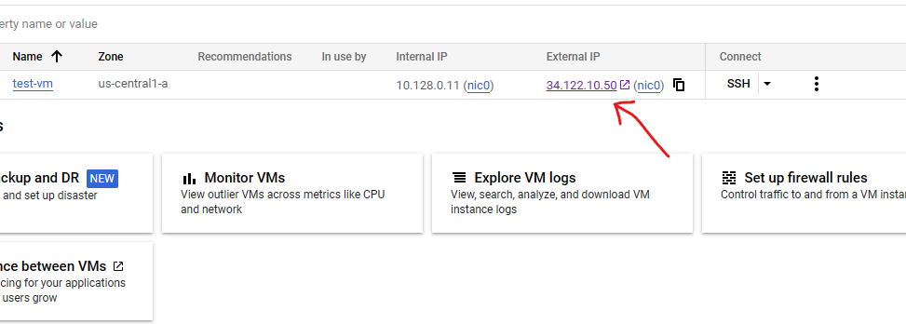

Bila muncul tampilan seperti berikut berarti instalasi php telah berhasil.

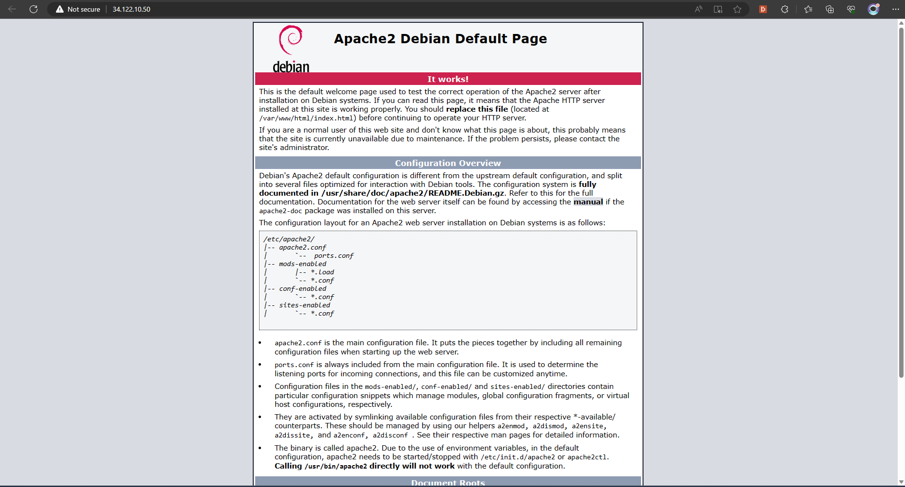

## Clone Project

Tahap selanjutnya kita akan mengambil source code laravel, untuk percontohan kita akan melakukan clone repository. Ikuti langkah-langkah berikut.

| cd /var/www |
| --- |

Perintah diatas kita pindah ke folder /var/www, folder source code project akan tersimpan disitu.

| git clone https://github.com/alaraiabdiallah/example-auth-scratch-laravel |
| --- |

Perintah clone sesuaikan repository yang ingin diclone, diatas hanyalah contoh.

| sudo chmod 777 -R ./ |
| --- |

Lalu jalankan perintah berikut untuk memastikan telah terdapat folder hasil clone

| ls |
| --- |

Folder yang diclone akan muncul seperti berikut



Selanjutnya kita akan melakukan setting terhadap web server apache2. Lakukan perintah-perintah berikut.

| cd /etc/apache2/sites-available |
| --- |

| sudo touch example-auth-scratch-laravel.conf |
| --- |

Perintah diatas kita membuat file setting web server. Contoh diatas file setting diberi nama sama dengan nama folder project yang di clone. Lalu kita akan melakukan edit pada file setting tersebut dengan perintah dibawah ini.

| sudo nano example-auth-scratch-laravel.conf |
| --- |

Lalu ganti isi file diatas dengan kode dibawah ini

| <VirtualHost *:80>  ServerAdmin webmaster@localhost  DocumentRoot /var/www/example-auth-scratch-laravel/public  <Directory /var/www/example-auth-scratch-laravel>  Options Indexes FollowSymLinks  AllowOverride All  Require all granted  </Directory>  ErrorLog ${APACHE_LOG_DIR}/error.log  CustomLog ${APACHE_LOG_DIR}/access.log combined  </VirtualHost> |
| --- |

*catatan: tulisan berwarna merah disesuaikan dengan nama folder clone

Untuk keluar dari editor tekan CTRL + X maka akan muncul, “Save modified buffer”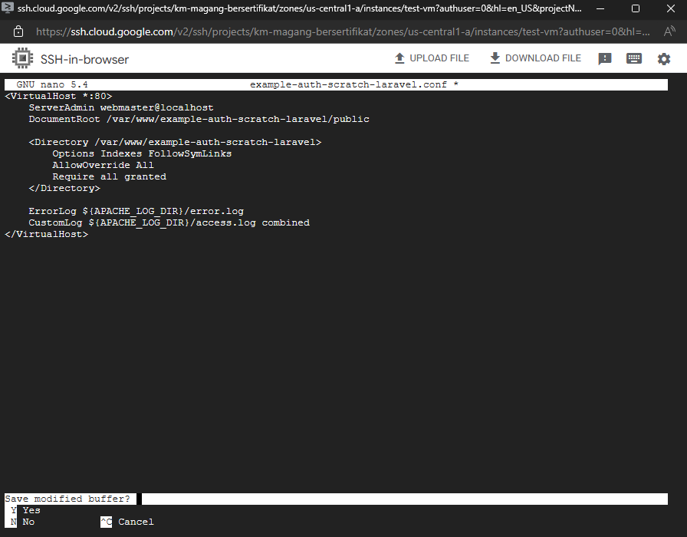

Ketik huruf Y. Bila muncul “File Name to write: …” tekan enter.

Lakukan perintah dibawah ini untuk merubah folder permission

| sudo chown -R www-data:www-data /var/www/example-auth-scratch-laravel |
| --- |

| sudo chmod -R 755 /var/www/example-auth-scratch-laravel/storage |
| --- |

Selanjutnya kita akan mengaktifkan file setting, dengan perintah berikut

| sudo a2ensite example-auth-scratch-laravel.conf |
| --- |

Kita nonaktifkan file setting default.

| sudo a2dissite 000-default.conf |
| --- |

Reload apache

| sudo systemctl reload apache2 |
| --- |

## Setting Laravel

Setelah menjalankan perintah-perintah diatas, dan kita akses kembali IP external akan muncul error.

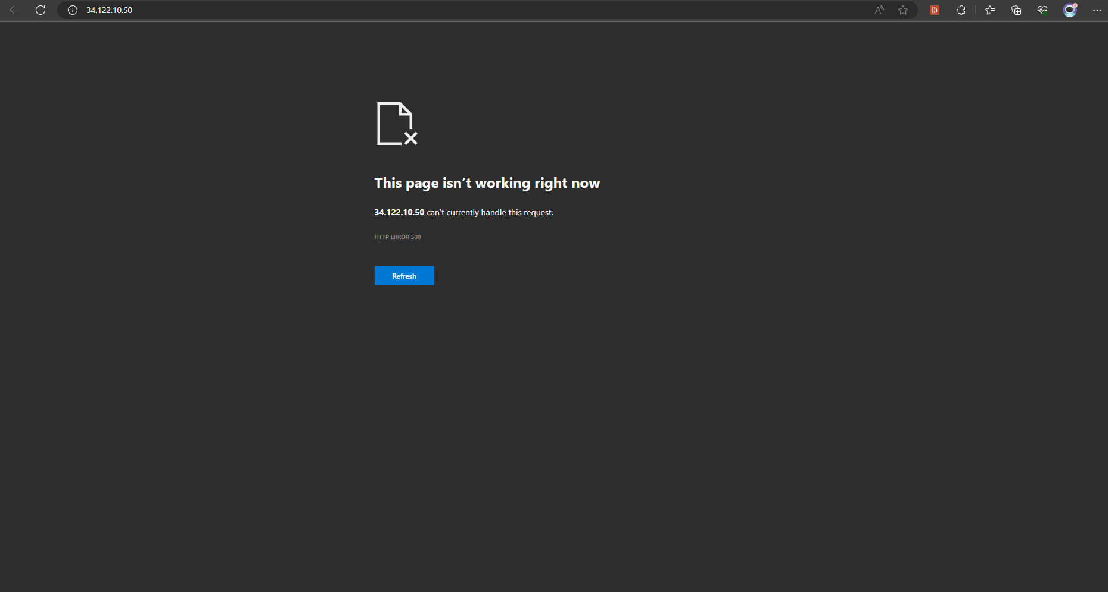

Error tersebut dikarenakan kita belum mengenerate key. Ikuti langkah-langkah berikut untuk mengenerate key nya:

| cd /var/www/example-auth-scratch-laravel |
| --- |

Selanjutnya kita buat file .env dengan cara mengcopy file example

| cp .env.example .env |
| --- |

Sebelum mengenerate key kita lalukan instalasi dependencies laravel

| composer install |
| --- |

Lalu kita generate key

| php artisan key:generate |
| --- |

Setelah di generate, maka error sebelumnya akan menghilang

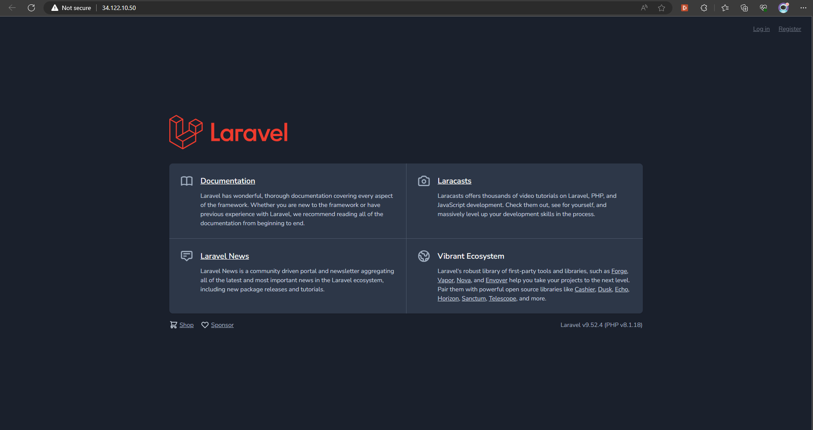

## Setting Database

Tahap selanjutnya kita akan melakukan instalasi dan setting database pada compute engine. Ikuti langkah-langkah berikut

| sudo apt install -y mariadb-server |
| --- |

| sudo mysql_secure_installation |
| --- |

Ketika menjalankan perintah diatas anda akan diminta untuk menjawab pertanyaan instalasi, berikut pertanyaan beserta jawaban nya

**Enter current password for root (enter for none):** isi kosong bila pertama kali menjalankan perintah ini karena secara default root belum memiliki password, untuk kedua kali nya anda harus memasukkan password root

**Switch to unix_socket authentication [Y/n] :** jawab dengan “n”

**Change the root password? [Y/n]** : jawab “Y” karena kita akan set password root untuk pertama kali nya. Lalu anda akan diminta memasukkan **New Password**. Untuk tutorial ini akan kita isi password dengan **root**

**Remove anonymous users? [Y/n]**: jawab “n”

**Disallow root login remotely? [Y/n]** : jawab “n”

**Remove test database and access to it? [Y/n]** : jawab “n”

**Reload privilege tables now? [Y/n]** : jawab “Y”

Nanti akan muncul keluaran seperti berikut

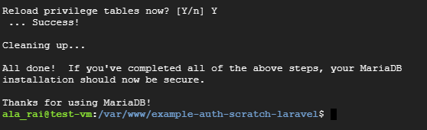

Tahap selanjutnya kita akan membuat database pertama, kita akan masuk kedalam database dengan langkah-langkah berikut

| mysql -u root -p |
| --- |

Setelah memasukkan password anda akan masuk kedalam database seperti berikut

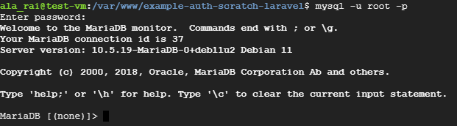

Lalu kita buat database

| CREATE DATABASE example_auth_scratch_laravel; |
| --- |

Pastikan database sudah dibuat dengan perintah

| show databases; |
| --- |

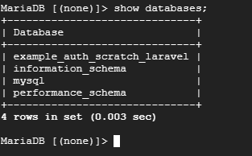

Untuk keluar dari database tekan **CTRL + C** sebanyak 2x

Setelah membuat database kita akan kembali ke source code dan setting file .env untuk menyambungkan database dengan laravel. Ikuti langkah berikut

| cd /var/www/example-auth-scratch-laravel |
| --- |

Kita buka file .env

| nano .env |
| --- |

Sesuaikan bagian DB

| DB_CONNECTION=mysql  DB_HOST=127.0.0.1  DB_PORT=3306  DB_DATABASE=example_auth_scratch_laravel  DB_USERNAME=root  DB_PASSWORD=root |
| --- |

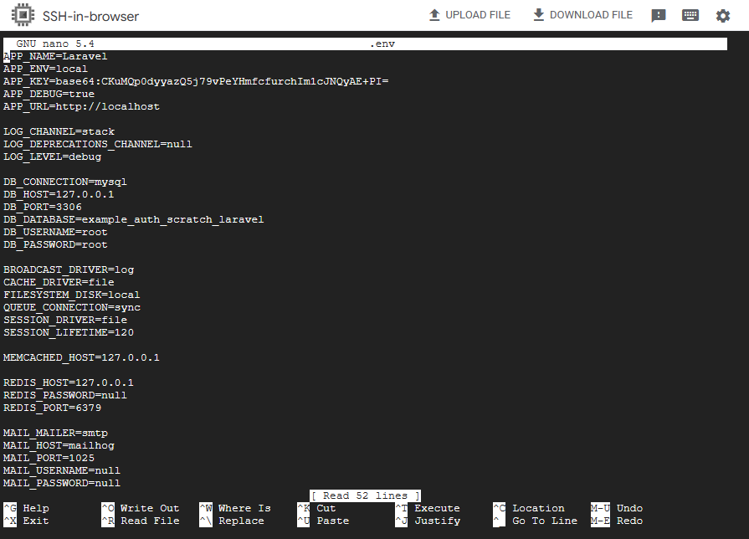

Sekarang anda dapat melakukan migration database

| php artisan migrate:fresh |
| --- |

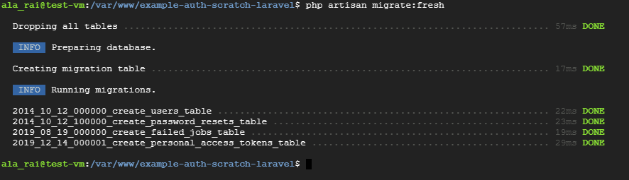

## Storage

Bila laravel anda memiliki fitur upload jangan lupa melakukan perintah berikut:

| php artisan storage:link |
| --- |